Приложение будет использовать трёхуровневую архитектуру (рисунок 2.1). Трехуровневая архитектура приложения – это подход к проектированию программного обеспечения, в котором приложение разбивается на три слоя: представление (presentation layer), бизнес-логика (business logic layer) и уровень доступа к данным (data access layer).

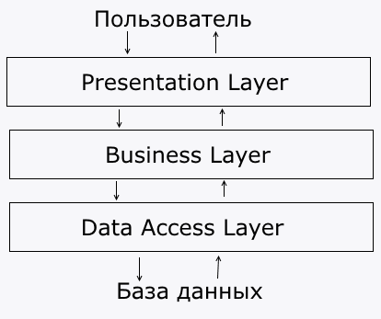

1. – Схема архитектуры приложения

Трехуровневая архитектура приложения на примере стека MERN может быть описана следующим образом:

* уровень представления (Presentation Layer) – в MERN-стеке уровень представления представлен React-фреймворком, который используется для разработки клиентской части приложения. React позволяет создавать переиспользуемые компоненты, которые управляют отображением данных на странице;
* уровень бизнес-логики (Application Layer) – этот уровень обрабатывает бизнес-логику приложения. В MERN-стеке этот уровень реализован на Node.js и Express.js. Node.js – это серверная платформа, которая позволяет запускать JavaScript на стороне сервера, а Express.js – это веб-фреймворк для Node.js, который предоставляет удобный API для работы с запросами и ответами;
* уровень доступа к данным (Data Access Layer) – этот уровень отвечает за доступ к базе данных. В MERN-стеке в качестве базы данных используется MongoDB, которая хранит данные в формате документов JSON. Для работы с MongoDB в MERN-стеке используется Mongoose, которая предоставляет удобный API для создания моделей данных и выполнения запросов к базе данных.

Таким образом, трехуровневая архитектура приложения разделяет приложение на три основных уровня: представление, бизнес-логику и уровень доступа к данным. Это позволяет разработчикам легче поддерживать и расширять приложение, а также упрощает его тестирование и развертывание.